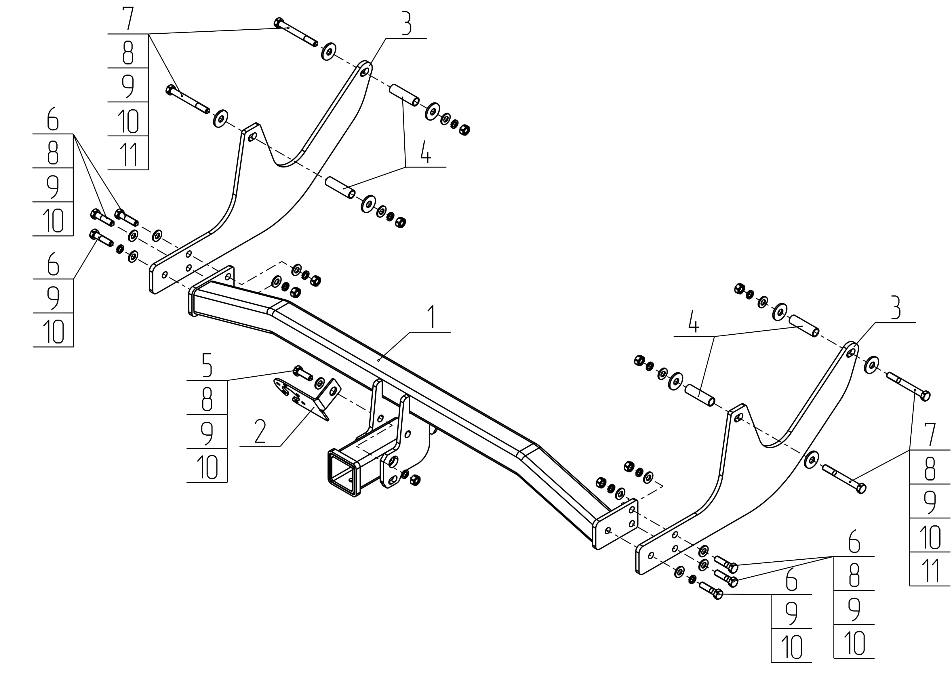
Рис.1.
ВНИМАНИЮ ПОКУПАТЕЛЯ

При покупке необходимо проверить комплектность. В руководстве должна быть указана дата продажи и поставлен штамп магазина. Необходимо сохранять руководство в течение всего гарантийного срока эксплуатации устройства.

ВВЕДЕНИЕ
Устройство тягово-сцепное (ТСУ) предназначено для шарнирной сцепки автомобиля с буксирным прицепом. Для обеспечения сцепки автомобиля с прицепами различных марок присоединительные элементы ТСУ стандартизованы в соответствии с ГОСТ Р 53815-2010. Изготовитель постоянно совершенствует ТСУ, поэтому некоторые конструктивные изменения могут быть не отражены в настоящем руководстве.

1 ТРЕБОВАНИЯ БЕЗОПАСНОСТИ И ПРЕДУПРЕЖДЕНИЯ
Не допускается буксировка прицепа полной массой более 1300 кг, скорость автопоезда не должна превышать 90 км/час.
  - Вертикальная статическая нагрузка на сцепной шар не более 75 кг.
  - Работу по монтажу ТСУ рекомендуется проводить в условиях СТО.
  - При каждом ТО необходимо проводить подтяжку резьбовых соединений.
  - Изготовитель не несет ответственности за безопасность и надежность работы ТСУ при изменении потребителем его конструкции и при нарушении правил его эксплуатации.
2 ТЕХНИЧЕСКИЕ ХАРАКТЕРИСТИКИ

Тип шарнирного соединения | - шаровой
Диаметр сцепного шара | - 50 мм
Вертикальная нагрузка на шар S, не более | - 75 кг
Технически допустимая масса тягача T | - 1850 кг
Полная масса буксируемого прицепа C, не более | - 1300 кг
Параметр Dc=g*(T*C)/(T+C), не более | - 7,49 кН
Масса ТСУ, не более | - 18,5 кг

3 КОМПЛЕКТ ПОСТАВКИ

 | ТСУ LADA Largus | - 1 шт.
 | Подрозетник | - 1 шт.
 | Кронштейн | - 2 шт.
 | Втулка Ø16x58 | - 4 шт.
 | Болт М10x30 | - 1 шт.
 | Болт М10х40 | - 6 шт.
 | Болт М10x90 | - 4 шт.
 | Гайка М10 | - 9 шт.
 | Шайба Ø10 | - 15 шт.
 | Шайба пружинная Ø10 | - 11 шт.
 | Шайба Ø12х40х3 | - 8 шт.
 | Заглушка | - 1 шт.
 | Сертификат | - 1 шт.
 | Руководство | - 1 шт.
*шаровой узел TY 05, TY 07 или TY 08 приобретается отдельно.

4 УСТАНОВКА ТСУ НА АВТОМОБИЛЬ
- Установить автомобиль на подъемник, эстакаду или смотровую яму, приняв все необходимые меры обеспечения безопасности выполняемых работ;
- Снимите запасное колесо и глушитель с крепления;
- Найдите штатные отверстия в лонжеронах автомобиля (по 2-а на каждой стороне), выньте заглушки;
- Вставьте в отверстия втулки (поз.4) предварительно вложив в них крепежные элементы (поз.7,11);
ВНИМАНИЕ!!! Установка ТСУ без дистанционных втулок поз.4 может привести к деформации элементов кузова автомобиля при монтаже и их разрушению при эксплуатации.
- Закрепите на лонжеронах кронштейны (поз.3) с помощью крепежных элементов (поз.8,9,10,11) (без затяжки);
- Закрепить ТСУ (поз.1) на кронштейнах (поз.3) с помощью крепежных элементов (поз.6,8,9,10);
- Установить подрозетник (поз.2) на ТСУ (поз.1) с помощью крепежных элементов (поз.5,8,9,10);
- Установить глушитель и запасное колесо на место;
- В соответствии с пунктом 5 паспорта подключить электрооборудование;
- Окончательную затяжку болтов и гаек произвести с моментом:
- резьба М10 – 55 Н·м;
- резьба М12 – 85 Н·м.
- Сцепной шар ТСУ покрыть слоем консистентной смазки.

5. ПОДКЛЮЧЕНИЕ ЭЛЕКТРООБОРУДОВАНИЯ

Работы по подключению электрооборудования ТСУ к бортовой сети автомобиля должны производиться в условиях специализированной мастерской.
- отключить аккумуляторную батарею;
- подключить провода к клеммам розетки и закрепить розетку на подрозетнике с помощью винтов и гаек М5 или с помощью саморезов;
- подключить провода от клемм розетки к бортовой сети автомобиля в соответствии со схемой Рис.2 с помощью разветвителей проводов;
- проверить на автомобиле действие световых сигналов.

Stop | Стоп-сигнал | 6 | 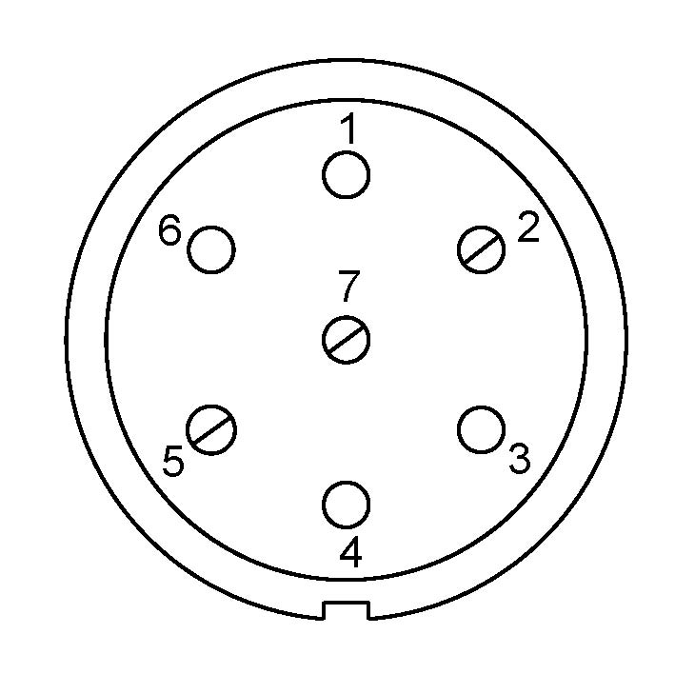 | 1 | Левый поворот
 | Габаритные огни | 5, 7 |  | 2 | Противотуманные габаритные фары
 | Правый поворот | 4 |  | 3 | Масса | ┴

Рис.2. Схема подключения электрооборудования

6. ГАРАНТИИ ИЗГОТОВИТЕЛЯ

Гарантийный срок эксплуатации ТСУ составляет 18 месяцев со дня продажи его магазином, кроме случаев когда ТСУ использовали не по назначению. Претензии по качеству ТСУ принимаются в течении срока гарантии при условии эксплуатации в соответствии с настоящим руководством по месту нахождения предприятия изготовителя. Предприятие не несет ответственность за безопасность и надежность работы ТСУ при внесении потребителем изменений в его конструкцию.

7. СВИДЕТЕЛЬСТВО О ПРИЕМКЕ

Тягово-сцепное устройство полностью укомплектовано, соответствует ТУ 4591-002-23512563-2004 и признано годным к эксплуатации.

ДАТА ВЫПУСКА _____________ | ДАТА ПРОДАЖИ _____________
ШТАМП ОТК | ШТАМП МАГАЗИНА



РОССИЯ ООО «АвтоС»
140400, Московская область,

г. Коломна, ул. Озерское шоссе, д. 55
ИНН 5022020095
тел. +7(496)616-92-67;
факс +7(496)616-91-17
www.avtos.su

ТЯГОВО-СЦЕПНОЕ УСТРОЙСТВО ДЛЯ АВТОМОБИЛЯ
под квадрат 50х50мм

LADA Largus 2012-2020 г.в.
LADA Largus 2021- г.в.

Код RN 03B

Руководство по монтажу и эксплуатации

